Sistema Eletrônico do Serviço de Informação ao Cidadão – SIC
Relatório Estatístico dos Pedidos de Acesso à Informação
Controladoria Geral do Estado
Novembro de 2016

QUANTIDADE DE PEDIDOS
No mês de novembro de 2016 foram registrados 03 (três) pedidos iniciais de acesso à informação, no âmbito da Controladoria Geral do Estado de Alagoas, via Sistema Eletrônico do Serviço de Informação ao Cidadão – e-SIC.

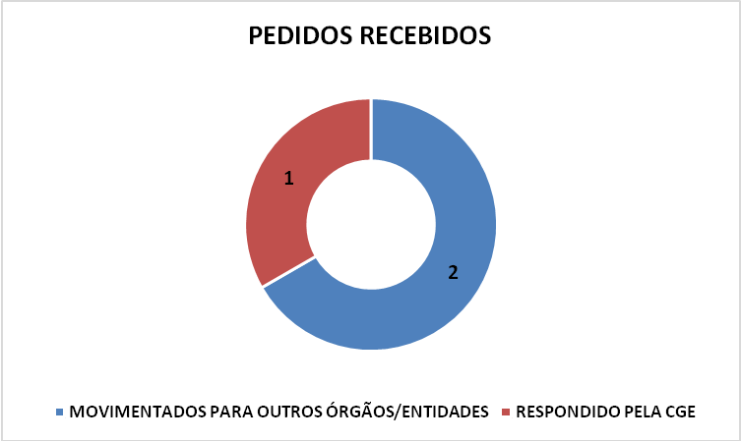

CARACTERÍSTICAS DOS SOLICITANTES
É possível extrair dados que caracterizam os solicitantes a partir do preenchimento do cadastro no sistema e-SIC disponibilizado no endereço eletrônico www.e-sic.al.gov.br. Esses dados são necessários para que seja possível alimentar os relatórios estatísticos da demanda de acesso à informação e disponibilizá-los à população.

- Tipo de Pessoa
Do total de pedidos, 02 (dois) foram realizados por pessoas físicas e 01 (um) por pessoa jurídica.
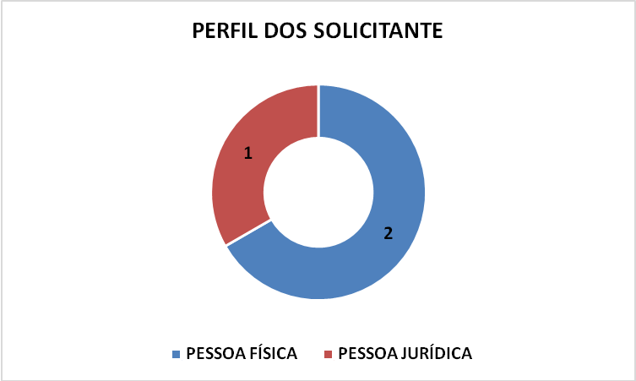

- Gênero dos Solicitantes
Entre os solicitantes, 01 (um) pertence ao sexo masculino, 01 (um) ao sexo feminino.
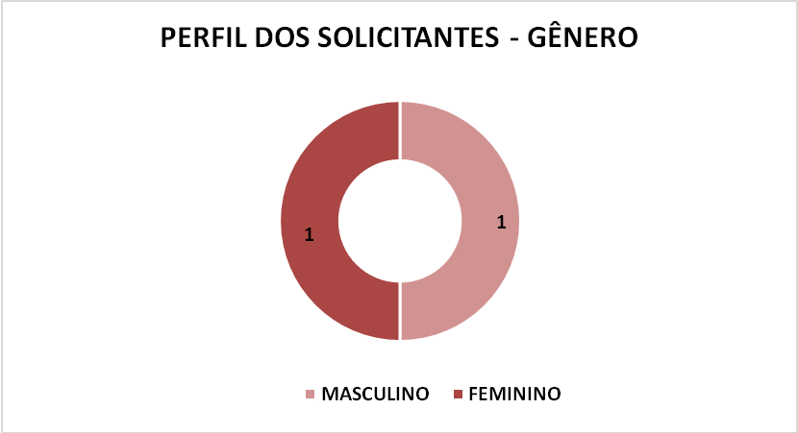

- Região de Origem dos Solicitantes
Dos pedidos iniciais de acesso à informação 01 (um) foi originado no estado de Alagoas, 01 (um) no Paraná e 01 (um) no Maranhão.
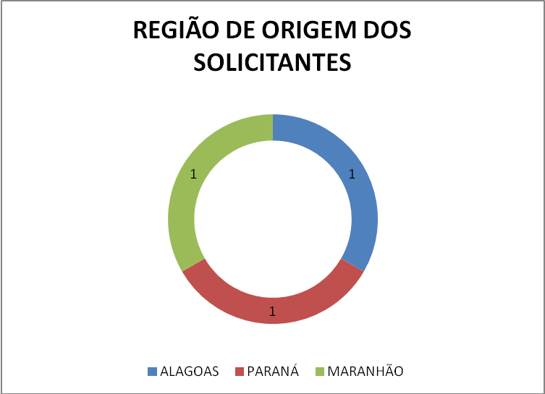

FAIXA ETÁRIA DOS SOLICITANTES

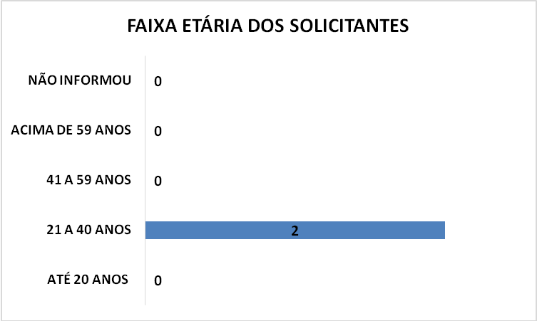

GRAU DE ESCOLARIDADE DOS SOLICITANTES

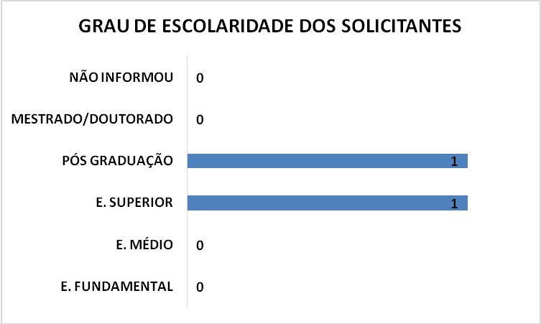

ASSUNTOS MAIS SOLICITADOS PELO SISTEMA e-SIC

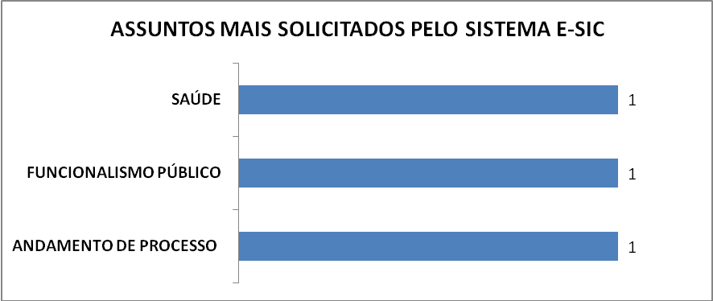

PRAZO DE ATENDIMENTO DO SERVIÇO DE INFORMAÇÃO AO CIDADÃO (SIC)
Dos 03 (três) pedidos registrados perante esta CGE, 02 (dois) foram movimentados para as Secretarias detentoras da informação, quais sejam: Secretaria de Estado da Saúde de Alagoas – SESAU e Secretaria de Estado do Planejamento, Gestão e Patrimônio – SEPLAG e 01 (um) foi respondido pela CGE.

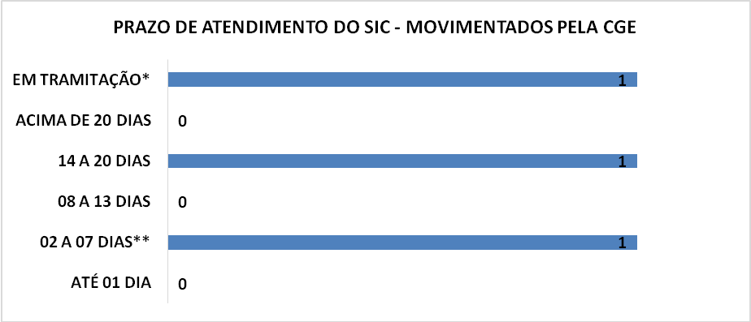
*Pedido movimentado para SEPLAG
**Pedido movimentado para SESAU

CLASSIFICAÇÃO DE DOCUMENTOS
Tratam-se de informações classificadas, reclassificadas ou ainda desclassificadas como ultrassecretas, secretas e reservadas. Não houve classificação de informações durante esse período.

RECURSOS
Durante o mês de novembro de 2016, a CGE recebeu 11 (onze) interposições de recurso, destes 01 (um) foi recebido e não provido.

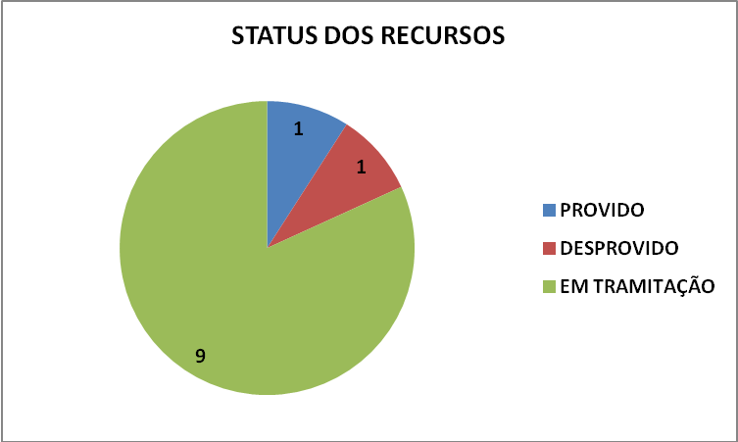

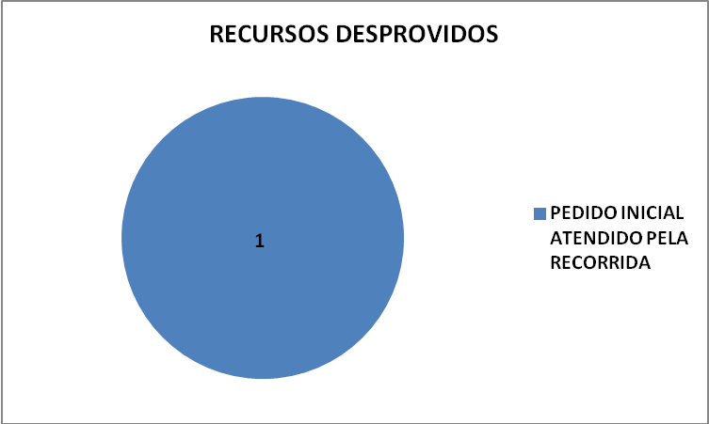

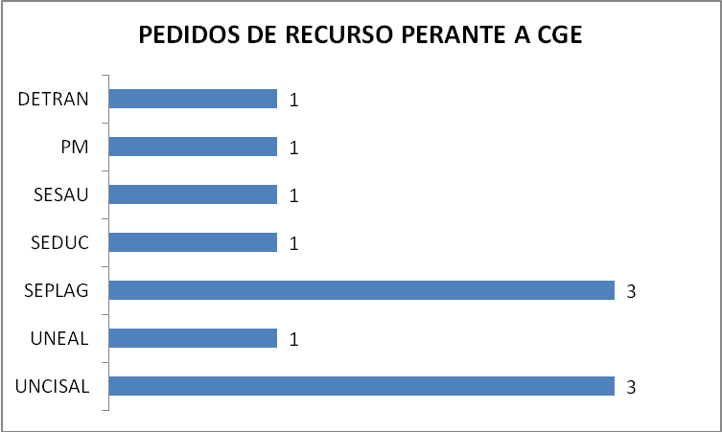

Maceió, 02 de dezembro de 2016.

Serviço de Informação ao Cidadão
Controladoria Geral do Estado de Alagoas

